甘肃省中医院UBE关节镜器械包、电脑骨折愈合仪、髓核钳、蓝钳等采购项目更正公告
甘肃中远天成项目管理咨询有限公司受甘肃省中医院的委托,对甘肃省中医院UBE关节镜器械包、电脑骨折愈合仪、髓核钳、蓝钳等采购项目（招标编号:GSZYTC-ZX-24006）以竞争性磋商的方式进行采购，首次中标公告时间：2024年01月23日，现对中标公告做以下更正：
一、原中标公告：
包号 | 供应商名称 | 中标金额（万元）
1 | 杭州启点医疗器械有限公司 | 大写：壹拾柒万贰仟贰佰元整
1 | 杭州启点医疗器械有限公司 | 小写：17.22万元
地址：浙江省杭州市桐庐县凤川街道环镇东路9号201室
2 | 佰智诚商贸（甘肃）有限公司 | 大写：壹拾捌万柒仟玖佰元整
2 | 佰智诚商贸（甘肃）有限公司 | 小写：18.79万元
地址：甘肃省兰州市兰州新区绿地集团一期G地块渭河街3103号11A-06室
现更正为：
包号 | 供应商名称 | 中标金额（万元）
1 | 杭州启点医疗器械有限公司 | 大写：壹拾柒万贰仟贰佰元整
1 | 杭州启点医疗器械有限公司 | 小写：17.22万元
地址：浙江省杭州市桐庐县凤川街道环镇东路9号201室
2 | 西安戴美医疗科技有限公司 | 大写：壹拾捌万陆仟伍佰元整
2 | 西安戴美医疗科技有限公司 | 小写：18.65万元
地址：西安市雁塔区朱雀大街132号阳阳国际广场B座505室
二、其他内容不变
三、联系方式
采购人：甘肃省中医院
地址：甘肃省兰州市七里河区瓜州路418号
联系人：牛老师
联系电话：0931-2233649
招标代理机构：甘肃中远天成项目管理咨询有限公司
地址：甘肃省兰州市城关区天水北路828号良志.兰州之窗1号楼（A座）11层
邮编：730010
联系人：冀许鹏
联系电话：0931-5101611
甘肃中远天成项目管理咨询有限公司
2024年01月25日

附件：第一包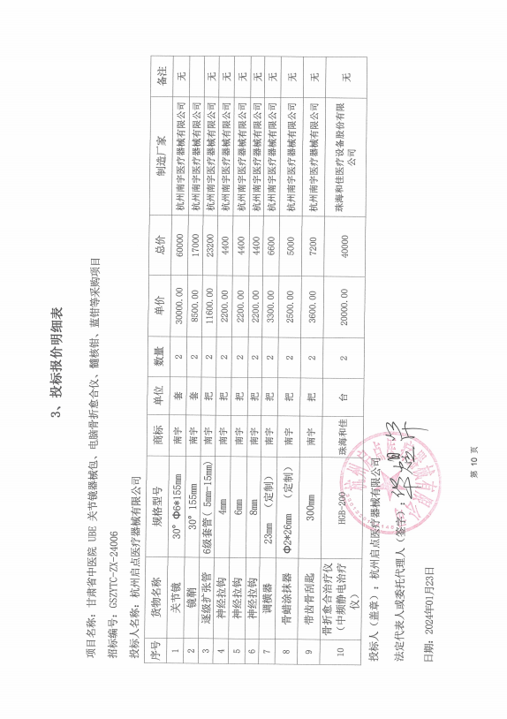
第二包：